Спортивное развлечение в старшей группе «Школа космонавтов»

12 апреля наши воспитанники старшей группы вместе со всей Россией отметили День Космонавтики. Специально к этому праздники мы разработали и провели спортивное развлечение «Школа космонавтов». Цель данного мероприятия – приобщение детей к здоровому образу жизни посредством активизации двигательной деятельности.
В самом начале нашего развлечения, мы предложили ребятам отправиться в космическое путешествие к разным далеким планетам и пройти обучение в школе космонавтов.
Предкосмическую подготовку начали с разминки.
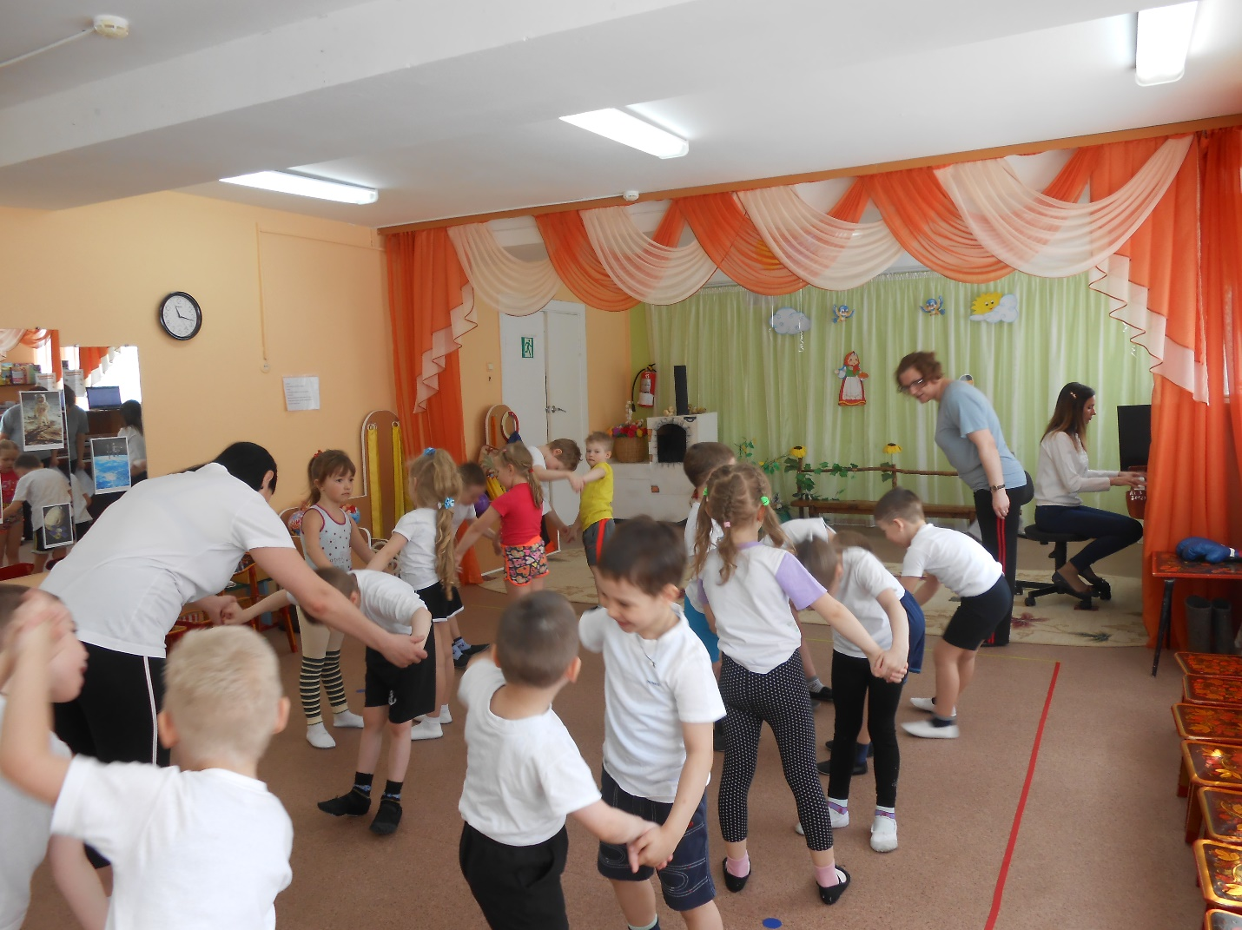

Разделились на команды: «Ракеты» и «Космонавты» и приготовились преодолевать космические перегрузки.

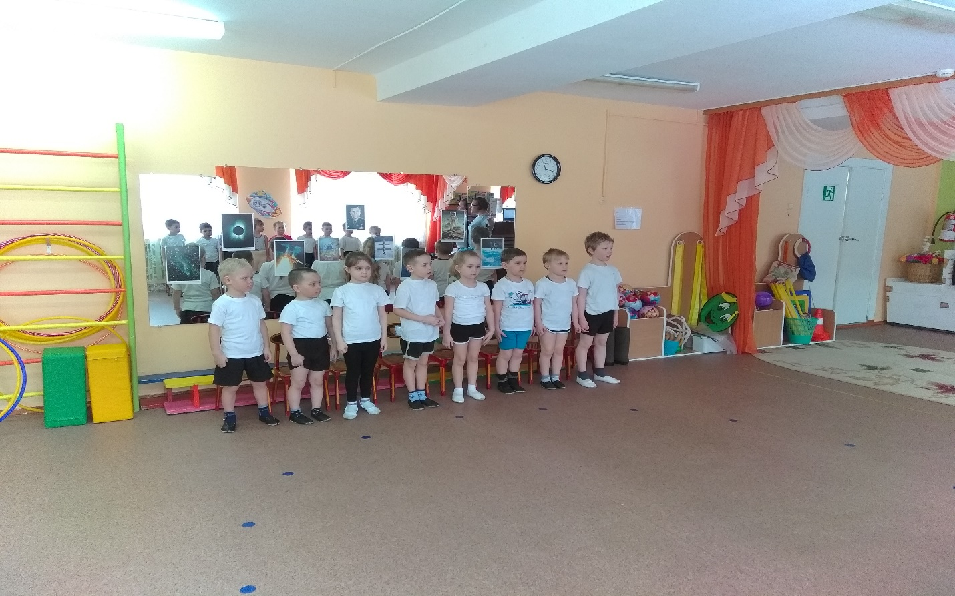
Конкурс «Перетягивание каната».
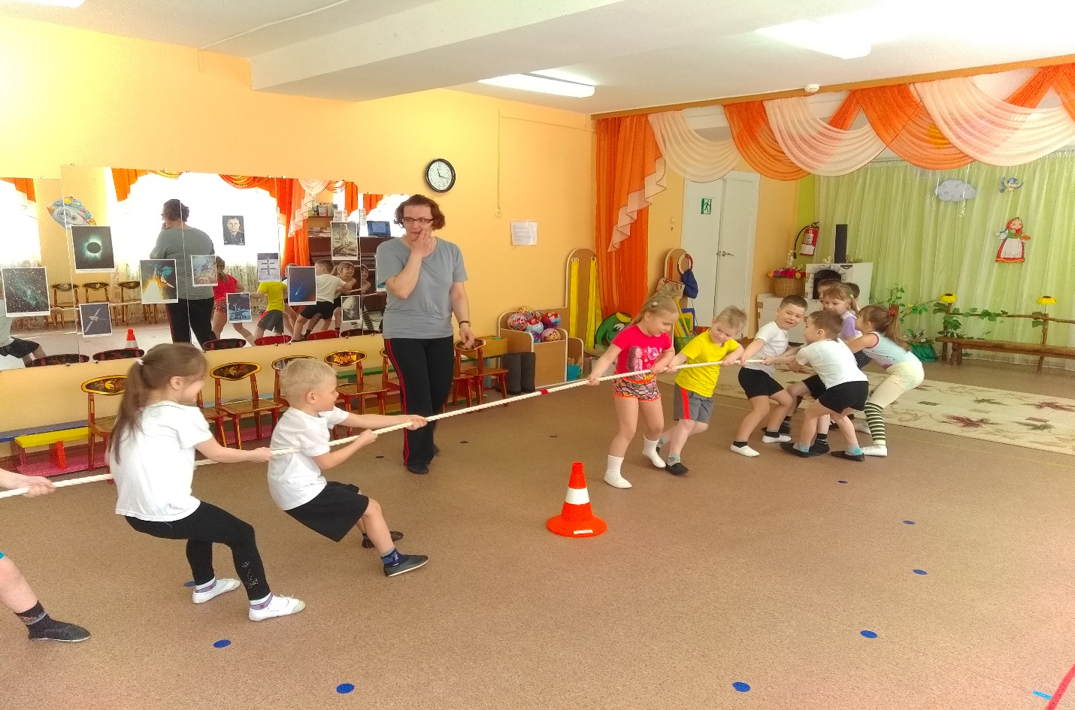

Игра «Построй ракету». Игрок и следуя схеме, строят ракету.

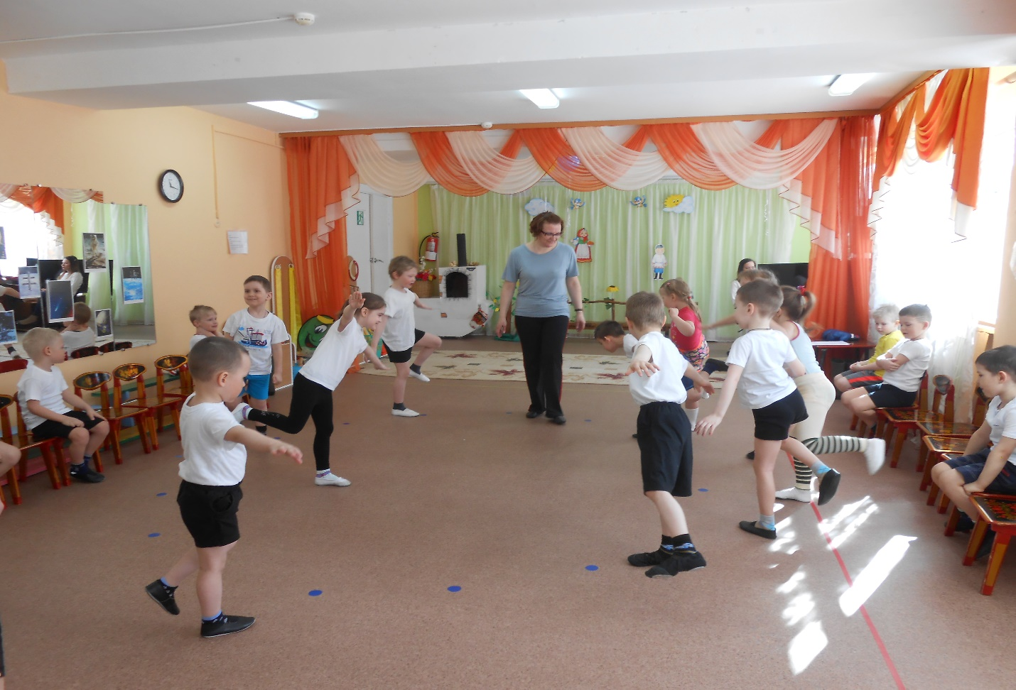
В эстафете «Невесомость» победила команда «Космонавты».
Огромный восторг у детей вызвала командная игра «Выход из ракеты»
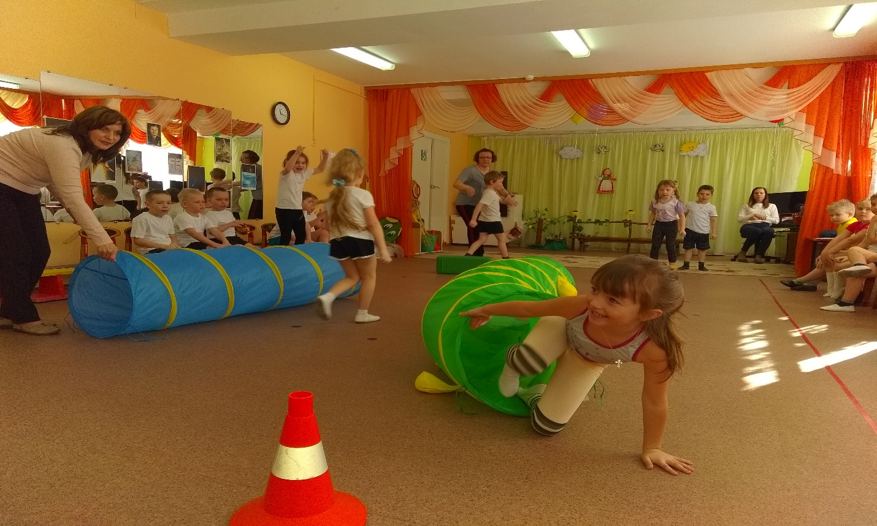
Для восстановления сил упражнялись в разгадывании загадок.
Космонавты на орбитальной станции много работают, и им часто приходиться выходить в открытый космос. Для этого космонавт должен надеть скафандр. И наши ребята с удовольствием провели ремонт комического корабля.
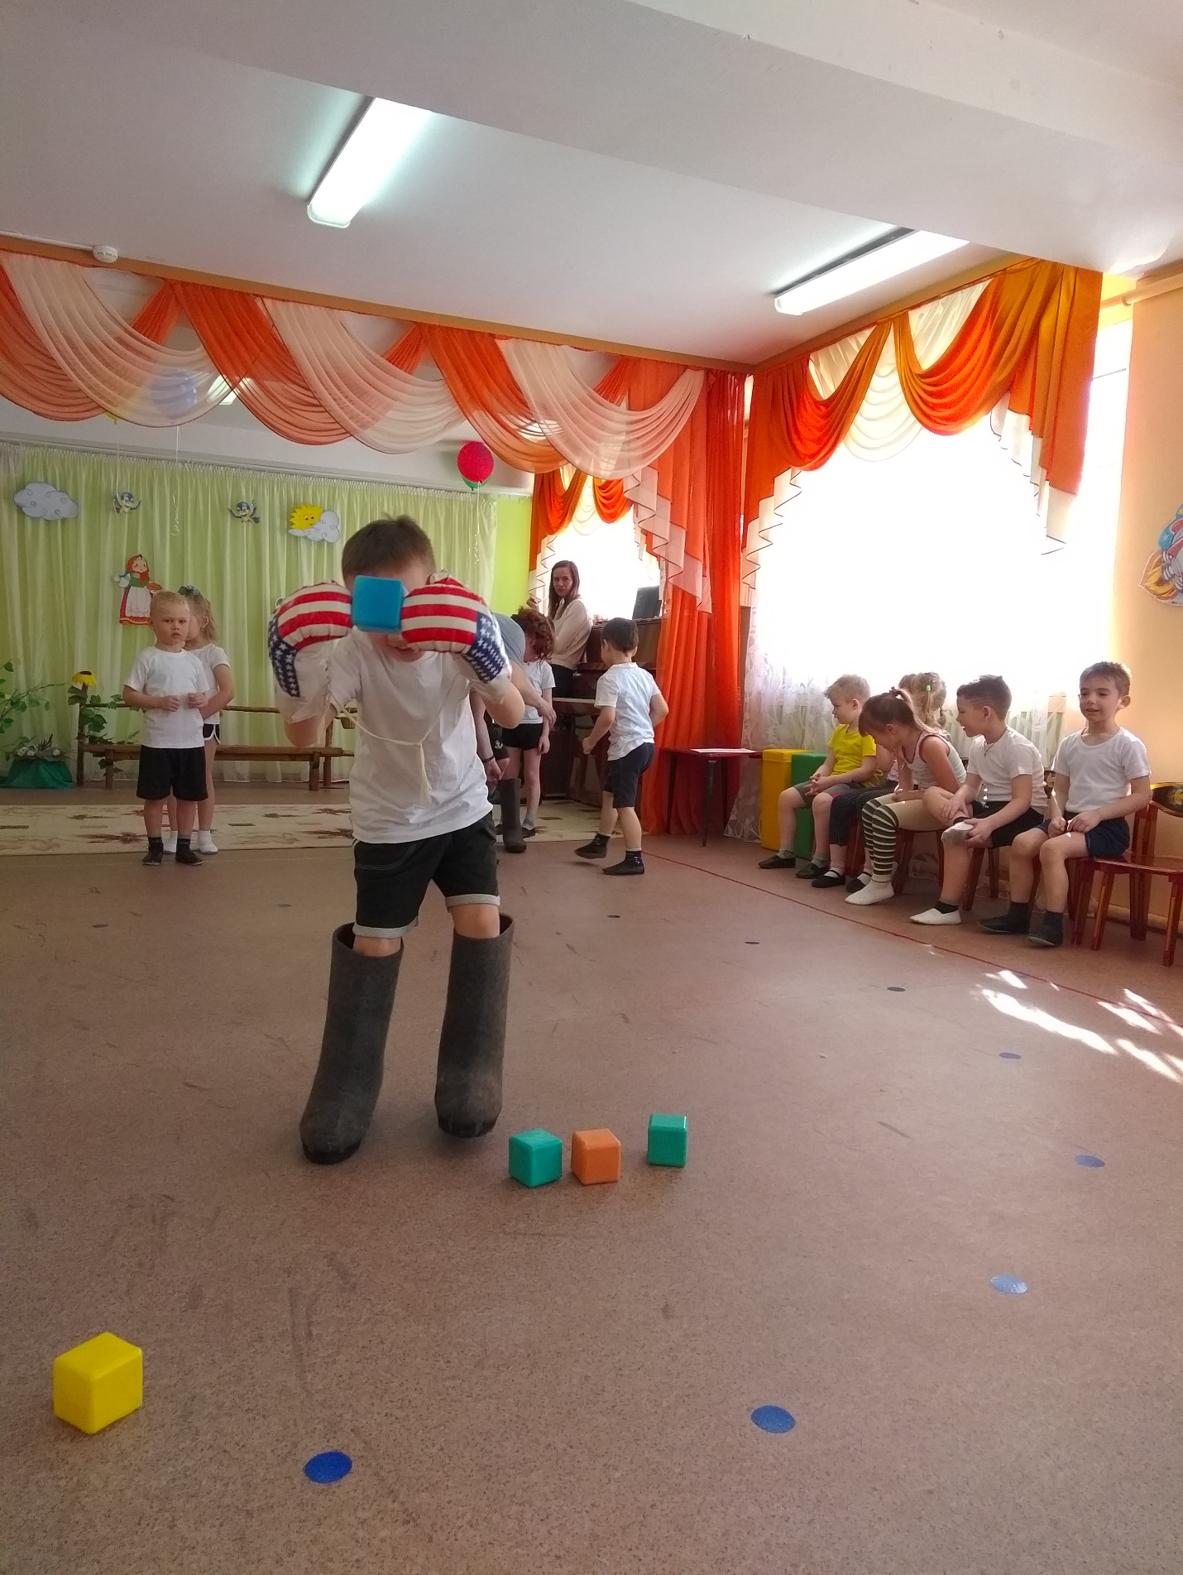
Заключительной эстафетой стала – «На орбите». В конце соревнований подвели итоги кто победил.
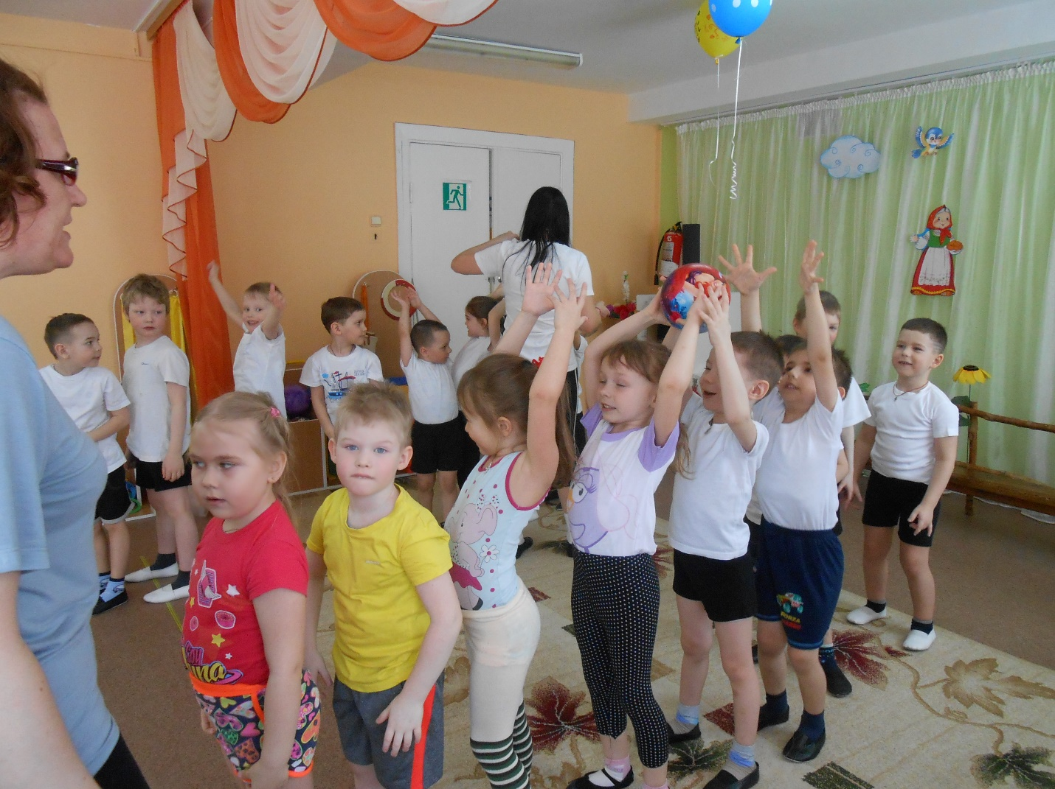
В ходе сложных и трудных испытаний победила команда « Космонавты». Поздравляем!

